温州中学2015学年第一学期期末考试
高一化学试卷
可能用到的相对原子质量：H-1 O-16 S-32 Ca-40 Fe-56 Cu-64
一、选择题（每小题只有一个正确选项，共3×20=60分）
1、下列物质的名称、化学式、所属类别对应正确的是
A．石英 SiO₂ 酸 B．纯碱 Na₂CO₃ 碱
C．绿矾 FeSO₄·7H₂O 盐 D．磁铁矿 Fe₂O₃ 金属氧化物
2、下列说法正确的是
A．晶体硅是光导纤维的主要成分
B．碳酸钠是焙制糕点所用的发酵粉的主要成分之一
C．铝是地壳中含量最多的金属元素
D．在高炉炼铁工业中，炉渣成分为CaCO₃
3、下列反应或现象与浓硫酸的强氧化性有关的是
A．浓硫酸可以干燥SO₂、H₂等气体 B．常温下浓硫酸可以使Al、Fe发生钝化
C．浓硫酸可以使蔗糖发生炭化 D．用浓硫酸和NaCl固体加热制备HCl气体
4、下列判断中正确的是
A．可用澄清石灰水来区分二氧化碳和二氧化硫
B．用米汤检验食用加碘盐(含KIO₃)中含有碘元素
C．能使灼热的CuO由黑变红的气体一定是H₂
D．可用石蕊试液来鉴别盐酸和NaOH
5、下列说法错误的是
A．可用“丁达尔现象”区别FeCl₃溶液和Fe(OH)₃胶体
B．BaCl₂是一种离子晶体，其在熔融状态下可以导电
C．欲从碘水中得到碘单质，可用酒精做萃取剂
D．欲从KNO₃溶液中得到KNO₃晶体，可用蒸发结晶法
6、配制100mL0.1 mol·L⁻¹的Na₂CO₃溶液，下列仪器不需要用到的是
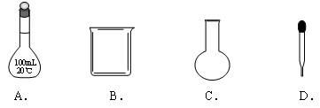
7、下列叙述中所描述的物质一定是金属元素的是
A．易失去电子的物质
B．原子最外电子层只有一个电子的元素
C．单质具有金属光泽的元素
D．第三周期中，原子的最外电子层只有2个电子的元素
8、下列说法正确的是
A．需要加热才能发生的反应一定是吸热反应
B．任何放热反应在常温条件下一定能够发生
C．反应物和生成物所具有的总能量的差决定了化学反应是放热还是吸热
D．化学反应才有伴随能量变化，物理变化没有伴随能量变化
9、设N_{A}为阿伏加德罗常数，下列说法正确的是
A．5.6g铁粉与某酸反应失去的电子数一定为0.3N_{A}
B．0.2 mol·L⁻¹ Na₂SO₄溶液中所含Na⁺的数目为0.4N_{A}
C．标准状况下，22.4L氢气和氮气的混合气体中含有的原子总数为2N_{A}
D．常温常压下，等质量的O₂和H₂S分子个数比为1:1
10、已知氯化碘（ICl）的性质类似于卤素，有很强的化学活性。ICl跟Zn，H₂O分别发生如下反应：2ICl+2Zn=ZnCl₂+ZnI₂，ICl+H₂O=HCl+HIO。下列说法正确的是
A．在Zn跟ICl的反应中，ZnI₂既是氧化产物又是还原产物

B．在Zn跟ICl的反应中，ZnCl₂既不是氧化产物又不是还原产物

C．在H₂O跟ICl的反应中，ICl 既是氧化剂又是还原剂
D．在H₂O跟ICl的反应中，ICl是氧化剂
11、下列化学反应的离子方程式正确的是
A．在稀氨水中通入过量CO₂：NH₃·H₂O＋CO₂===NH＋HCO
B．少量SO₂通入漂白粉溶液中：SO₂＋H₂O＋Ca^{2＋}＋2ClO－===CaSO₃↓＋2HClO
C．用稀HNO₃溶解FeS固体：FeS＋2H＋===Fe^{2＋}＋H₂S↑
D．向NH₄HCO₃溶液中加入足量Ba(OH) ₂溶液： 2HCO＋Ba^{2＋}＋2OH－===BaCO₃↓＋CO＋2H₂O
12、NaCl是一种化工原料，可以制备一系列物质(如下图)。下列说法正确的是
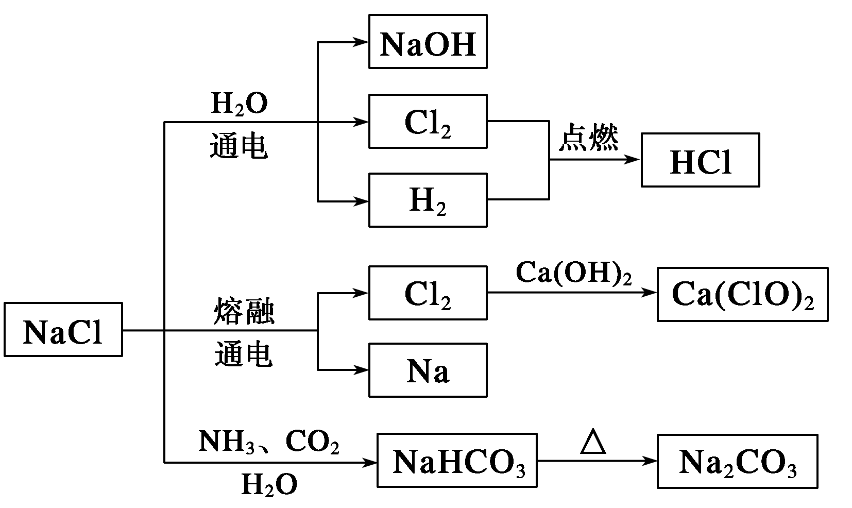
A．25 ℃，NaHCO₃在水中的溶解度比Na₂CO₃的大
B．石灰乳与Cl₂的反应中，Cl₂既是氧化剂，又是还原剂
C．电解NaCl溶液的阳极产物为H₂和NaOH
D．图中所示转化反应都是氧化还原反应
13、下列电子式书写正确的是

14、实现下列变化，需克服相同类型作用力的是
A．石墨和氯化钠分别受热熔化 B．冰的融化和水的分解
C．NaCl和HCl溶于水 D．干冰和碘的升华
15、把下列4种X的溶液分别加入4个盛有10mL 2mol/L盐酸的烧杯中，均加水稀到50mL，此时X和盐酸和缓地进行反应。其中反应速率最大的是
A．20mL 3mol/L X 的溶液 B．20mL 2mol/L X 的溶液
C．10ml 4mol/L X 的溶液 D．10mL 2mol/L X 的溶液
16、把0.6 mol X气体和0.4 mol Y气体混合于2 L容器中，发生反应：
3Ｘ（g）＋Ｙ（g） ｎＺ（g）＋2Ｗ（g），5 min末已生成0.2 mol W，若测知以Z浓度变化来表示的平均速率为0.01 mol·Ｌ^{－1}·min^{－1}，则n的数值为
A．1 B．2 C．3 D．4
17、一定条件下，将1 mol A和3 mol B充入恒容密闭容器中，发生如下反应：
A(g)+3B(g) 2C(g)，下列不能说明该反应已经达到平衡状态的是
A．气体的密度不再改变 B．混合气体中A的体积分数不再变化
C．混合气体的总压不再变化 D．单位时间内生成a mol A，同时生成2a mol C
18、下列说法或表示正确的是
A．等量的硫蒸气和硫固体分别完全燃烧，后者放出热量多
B．由C(石墨)→C(金刚石)：ΔH＝＋119kJ/mol可知，金刚石比石墨稳定
C．在稀溶液中：H＋＋OH－＝H₂O；ΔH＝－57.3kJ/mol，若将含0.5mol H₂SO₄的浓硫酸与含1mol NaOH的溶液混合，放出的热量大于57.3kJ
D．在101kPa时，2g H₂完全燃烧生成液态水，放出285.8kJ热量，氢气燃烧的热化学方程式表示为2H₂（g）＋O₂（g）＝2H₂O（l）；ΔH＝＋285.8kJ/mol
19、某溶液中大量存在四种离子：NO₃⁻、SO₄²⁻、H⁺、M，其物质的量之比为：
n(NO₃⁻)∶n(SO₄²⁻)∶n(H⁺)∶n(M)=3∶1∶3∶1，则M可能为：① Fe²⁺ ② Mg²⁺ ③ Cl⁻ ④ Ba²⁺
A．①②④ B．③ C．② D．①②
20、在由Fe、Fe₂O₃组成的混合物中加入100mL2mol·L⁻¹的盐酸，恰好使混合物完全溶解，并放出224mL气体（标准状况），此时向溶液中加入KSCN溶液无明显现象，则反应前混合物中Fe、Fe₂O₃的物质的量之比为
A．4：3 B．3：4 C．2：3 D．3：2
二、填空题（共40分）
21、（6分）欲除去下列物质中的杂质(括号内为杂质)，请选择合适的试剂并写出有关的化学方程式：
①SiO₂(Al₂O₃)___________________________________；
②Na₂CO₃固体(NaHCO₃)__________________________；
③FeCl₃溶液(FeCl₂)______________________________。
22、（11分）短周期主族元素A、B、C、D、E、F的原子序数依次增大，它们的原子核外电子层数之和为13。B的化合物种类繁多，数目庞大；C、D是空气中含量最多的两种元素，D、E两种元素的单质反应可以生成两种不同的离子化合物；F为同周期原子半径最小的元素。试回答以下问题：
（1）写出D与E以1∶1的原子个数比形成的化合物的电子式：________。F的原子结构示意图为________。
（2）B、D形成的化合物BD₂中存在的化学键为________键(填“离子”或“共价”，下同)。A、C、F三种元素形成的化合物CA₄F为________化合物。
（3）化合物甲、乙由A、B、D、E中的三种或四种组成，且甲、乙的水溶液均呈碱性。则甲、乙反应的离子方程式为________________________________________。
（4）A、C、D、E的原子半径由大到小的顺序是________(用元素符号表示)。
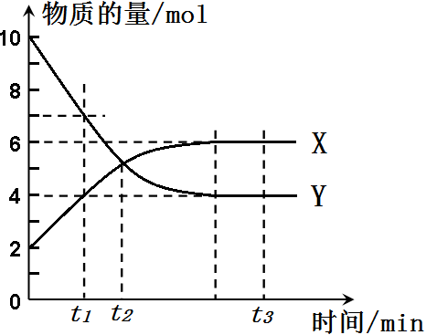
（5）元素B和F的非金属性强弱，B的非金属性________于F(填“强”或“弱”)，并用化学方程式证明上述结论__________________________________。
23、（6分）一定温度下，在密闭容器内进行某一反应，X气体、
Y气体的物质的量随反应时间变化的曲线如右图所示。
（1）写出该反应的化学方程式_____________________；
（2）在t₁和t₂时正反应速率分别为v₁和v₂，则二者大小关系
为v₁__________v₂；（填>、<或=）
（3）在t₁、t₂和t₃三个时刻中，反应限度最大的是：________。
（填t₁、t₂或t₃）
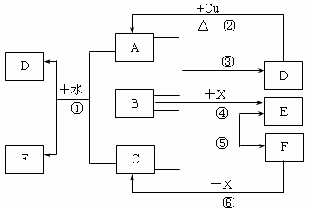
24、（8分）已知A～F是中学化学中常见物质，其中A、C、E为气体，且A能使品红溶液褪色；B、D为液体，D的浓溶液在常温下能使铁钝化；F的浓溶液与X共热通常用于实验室制备单质C；X是一种黑色粉末，B分子中有18个电子。反应中部分生成物已略去。
（1）写出反应②的化学方程式：__________________________________________。
（2）写出反应①、⑥的离子方程式：
①_____________________________； ⑥________________________________。
（3）根据图中信息，B、C、D、X氧化性从强到弱的顺序是_______________________。
25、（9分）粉末状试样A是由等物质的量的CaO和Fe₂O₃组成的混合物，进行如下实验：
①取适量A与铝进行铝热反应，产物中有单质B生成。
②另取21.6gA全部溶于0.20L、6.0mol/L盐酸中，得溶液C。
③将①中得到的单质B和②中的溶液C反应放出4.48L（标准状况）气体，同时生成溶液D，还残留有固体物质B。
④用KSCN溶液检验时，溶液D不变色。
（1）①中生成的单质B是 。
（2）③中所发生的各反应的离子方程式是 ， 。
（3）若溶液D的体积仍视为0.20L，则该溶液中c(Ca^{2＋})为 ，c（Fe^{2＋}）为 。
命题老师：李翔 审题老师：杨振华
参考答案
1 | 2 | 3 | 4 | 5 | 6 | 7 | 8 | 9 | 10
C | C | B | D | B | C | D | C | C | A
11 | 12 | 13 | 14 | 15 | 16 | 17 | 18 | 19 | 20
A | B | C | D | A | A | A | C | C | A
21、略
22、(1)Na＋[OO]^{2－}Na＋ 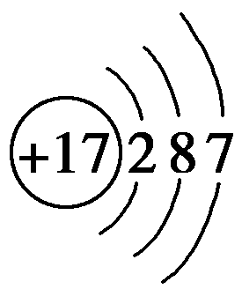
(2)共价 离子
(3)OH－＋HCO===CO＋H₂O
(4)Na＞N＞O＞H
(5)弱 Na₂CO₃＋2HClO₄===CO₂↑＋H₂O＋2NaClO₄
(或NaHCO₃＋HClO₄===CO₂↑＋H₂O＋NaClO₄)
23、（1）3Y(g)==2X(g) （2）> （3）t₃
24、（1）Cu +2H₂SO₄(浓) CuSO₄ +SO₂ ↑+2H₂O
（2）Cl₂ +SO₂ +2H₂O = 4H⁺ +SO₄^{2－}+2Cl－;MnO₂ +4H⁺ + 2Cl－ Mn²⁺ +Cl₂ ↑+2H₂O
（3）X＞C＞B＞D（或写作MnO₂＞Cl₂＞H₂O₂＞H₂SO_{4(稀)}）
25、（1）Fe （2）2Fe^{3＋}＋Fe＝3Fe^{2＋} 2H＋＋Fe＝Fe^{2＋}＋H₂↑
（3）c(Ca^{2＋})＝0.5mol/L,c(Fe^{2＋})＝2.5mol/L。

